**LAPORAN PRAKTIKUM**

**PEMROGRAMAN WEB I**

**MODUL 2**



**LINK, FRAME DAN TABLE**

**Oleh:**

**Indra Suryadilaga NIM. 2410817310014**

**PROGRAM STUDI TEKNOLOGI INFORMASI**

**FAKULTAS TEKNIK**

**UNIVERSITAS LAMBUNG MANGKURAT**

**APRIL 2025**

# LEMBAR PENGESAHAN

**LAPORAN PRAKTIKUM PEMROGRAMAN WEB I**

**MODUL 2**

Laporan Praktikum Pemrograman Web I Modul 2: Link, Frame dan Table ini disusun sebagai syarat lulus mata kuliah Praktikum Pemrograman Web I. Laporan Prakitkum ini dikerjakan oleh:

Nama Praktikan : Indra Suryadilaga

NIM : 2410817310014

|  |  |
| --- | --- |
| Menyetujui,  Asisten Praktikum  Adrian Bintang Saputera  NIM. 2310817110006 | Mengetahui,  Dosen Penanggung Jawab Praktikum  Muti’a Maulida, S.Kom M.T.I  NIP. 198810272019032013 |

# DAFTAR ISI

LEMBAR PENGESAHAN 2

DAFTAR ISI 3

DAFTAR GAMBAR 5

DAFTAR TABEL 6

SOAL 1 7

1. Variasi Link HTML 7

A. Source Code 7

B. Output Program 8

C. Pembahasan 9

SOAL 2 11

2. Style Link 11

A. Source Code 11

B. Output Program 12

C. Pembahasan 12

SOAL 3 14

3. Frameset (horisontal dan vertikal) 14

A. Source Code 14

B. Output Program 14

C. Pembahasan 15

SOAL 4 16

4. Frameset dengan atribut no-resize = “true” 16

A. Source Code 16

B. Output Program 16

C. Pembahasan 17

SOAL 5 18

5. Frame inline 18

A. Source Code 18

B. Output Program 18

C. Pembahasan 19

SOAL 6 20

6. Membuat Tabel 20

A. Source Code 20

B. Output Program 21

C. Pembahasan 21

SOAL 7 23

7. Mengatur Tabel 23

A. Source Code 23

B. Output Program 24

C. Pembahasan 25

SOAL 8 27

8. Sisip Gambar Pada Tabel 27

A. Source Code 27

B. Output Program 28

C. Pembahasan 28

GITHUB 30

# DAFTAR GAMBAR

Gambar 1. Screanshot Output Soal 1 8

Gambar 2. Screanshot Output Soal 2 12

Gambar 3. Screanshot Output Soal 3 14

Gambar 4. Screanshot Output Soal 4 16

Gambar 5. Screanshot Output Soal 5 18

Gambar 6. Screanshot Output Soal 6 21

Gambar 7. Screanshot Output Soal 7 24

Gambar 8. Screanshot Output Soal 8 28

# DAFTAR TABEL

Table 1. Source Code Jawaban Soal 1 7

Table 2. Source Code Jawaban Soal 2 11

Table 3. Source Code Jawaban Soal 3 14

Table 4. Source Code Jawaban Soal 4 16

Table 5. Source Code Jawaban Soal 5 18

Table 6. Source Code Jawaban Soal 6 20

Table 7. Source Code Jawaban Soal 7 23

Table 8. Source Code Jawaban Soal 8 27

# SOAL 1

Ketikkan setiap kelompok tag dalam sebuah file, simpan dalam folder Anda sendiri yang telah ditentukan, kemudian jalankan di web browser yang telah terinstall.

## Variasi Link HTML

### Source Code

Table 1. Source Code Jawaban Soal 1

|  |  |
| --- | --- |
| 1  2  3  4  5  6  7  8  9  10  11  12  13  14  15  16  17  18  19  20  21  22  23  24  25  26  27  28  29  30  31  32  33  34  35  36  37  38  39  40  41  42  43  44  45  46  47  48  49  50  51  52  53 | <html>    <head>      <title>Membuat Link</title>      <center>        <h1>Macam-Macam Link</h1>      </center>    </head>    <body>      <a *name*="TOP">        <a *href*="#Link Relatif"> Link Relatif</a><br />        <a *href*="#Link Absolut"> Link Absolut</a><br />        <a *href*="#Link with New Window"> Link with New Window</a><br />        <a *href*="#Link Ke Email"> Link ke E-mail</a><br />      </a>      <br /><br /><br /><br />      <a *name*="Link Relatif">        <h1>Ini adalah contoh Link Relatif</h1>        <p>          Klik <a *href*="Soal-2.html">di sini</a> jika Anda akan menuju halaman          berikutnya.        </p>      </a>      <br /><br />      <a *name*="Link Absolut">        <h1>Ini adalah contoh Link Absolut</h1>        <p>          Buka <a *href*="http://www.google.com">www.google.com</a> untuk pencarian          yang Anda inginkan        </p>      </a>      <br /><br />      <a *name*="Link with New Window">        <h1>Ini adalah contoh Link dengan Window Baru</h1>        <p>          Buka          <a *href*="http://www.google.com" *target*="_blank">www.google.com</a> di          halaman baru.        </p>      </a>      <br /><br />      <a *name*="Link Ke Email">        <h1>Ini adalah contoh Link ke email</h1>        <p>          Anda Bisa Menghubungi saya di          <a *href*="mailto:nurul.mustamin@ulm.ac.id"> E-mail ini</a> untuk          pertanyaan lebih lanjut        </p>      </a>      <br />      <a *href*="#TOP">Kembali ke Atas</a>    </body>  </html> |

### Output Program

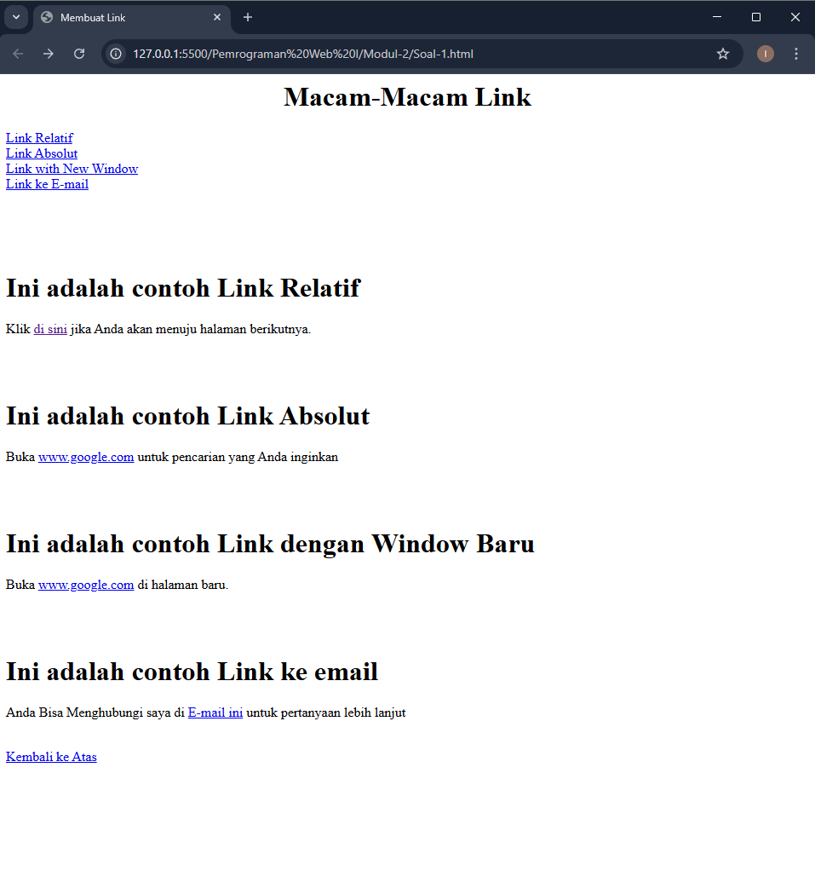

Gambar 1. Screanshot Output Soal 1

### Pembahasan

Tag <a> dalam HTML berfungsi untuk membuat hyperlink atau tautan yang memungkinkan pengguna berpindah ke halaman lain, bagian tertentu dalam halaman yang sama, membuka email client, atau bahkan mengunduh file. Tag ini sangat penting untuk navigasi dalam website dan menjadi dasar interaktivitas antarsitus atau antarkonten.

Pada baris [9-14], terdapat tag a yang membungkus 4 tag a lainnya. Pada bagian ini tag a dijadikan sebagai alat navigasi, ketika tautan tersebut di tekan jendela web akan bergulir ke bagian yang di inginkan. Dengan memanfaatkan mekanisme *anchor link,* yaitu dengan menggunakan atribut *href* diisi dengan simbol # lalu nama atau id dari tag yang ingin dituju. Tag a yang menjadi pembungkus diberikan atribut *name=”TOP”* yang nantinya nilai dari atribut tersebut bisa dijadikan sebagai *anchor link*. Kemudian di dalamnya terdapat empat tautan yang masing-masing memiliki atribut *href* yang berisikan *anchor link* yang mengarah ke bagian dengan atribut *name* tertentu, yaitu *"Link Relatif"*, *"Link Absolut"*, *"Link with New Window"*, dan *"Link Ke Email"*.

Pada baris [16-22], tag a digunakan sebagai penanda lokasi atau tujuan dari sebuah *anchor link* dengan memberikan atribut *name="Link Relatif"*. Tag ini membungkus elemen heading h1 dan paragraf p yang menjelaskan tentang link relatif. Pada bagian paragraf terdapat penggunaan tag a lainnya yang memiliki atribut *href="Soal-2.html"*, di mana ini menunjukkan bahwa tautan tersebut akan mengarahkan pengguna ke file HTML lain yang berada dalam direktori yang sama, sehingga disebut sebagai link relatif.

Pada baris [24-30], sama seperti pada bagian sebelumnya. Pada bagian ini, perbedaannya hanya terletak pada penggunaan *link absolut*. Jika sebelumnya tag a digunakan untuk *anchor link*, maka pada baris ini tag a memiliki atribut *href* yang berisi URL lengkap (http://www.google.com). Ini menunjukkan contoh *link absolut*, yaitu tautan yang mengarah ke lokasi di luar file atau situs itu sendiri.

Pada baris [32-39], sama seperti pada bagian sebelumnya. Pada bagian ini juga mengunakan *link absolut,* namun terdapat atribut tambahan yaitu *target="_blank"*, Atribut ini membuat tautan terbuka di jendela atau tab baru saat ditekan, bukan menggantikan halaman yang sedang dibuka.

Pada baris [41-48], Bagian ini menggunakan tag a untuk membuat tautan menuju email, yang dikenal dengan istilah *mailto link*. Perbedaannya terletak pada nilai atribut *href*, yaitu mailto:nurul.mustamin@ulm.ac.id. Saat tautan ini ditekan, browser akan mencoba membuka aplikasi email default di perangkat pengguna dengan alamat tujuan yang telah terisi otomatis.

Pada baris [50], terdapat tautan yang ketika ditekan akan menggulirkan halaman kembali ke bagian atas yaitu tag a yang menggunakan atribut *name=”TOP”*.

# SOAL 2

## Style Link

### Source Code

Table 2. Source Code Jawaban Soal 2

|  |  |
| --- | --- |
| 1  2  3  4  5  6  7  8  9  10  11  12  13  14  15  16  17  18  19  20  21  22  23  24  25  26  27  28  29  30  31 | <html>    <head>      <style>        a*:link* {          color: #000;          background-color: *transparent*;          text-decoration: *none*;        }        a*:visited* {          color: #000;          background-color: *transparent*;          text-decoration: *none*;        }        a*:hover* {          color: #f00;          background-color: *transparent*;          text-decoration: *underline*;        }        a*:active* {          color: #000;          background-color: *transparent*;          text-decoration: *underline*;        }      </style>      <title>Mengubah Warna Link</title>    </head>    <body>      <p>Perubahan Style</p>      ini adalah <a *href*="Soal-3.html" *blank*>link ke halaman lain</a>    </body>  </html> |

### Output Program

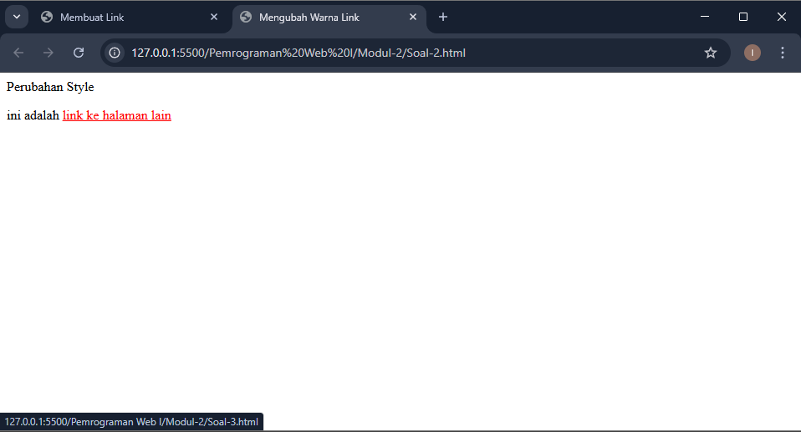

Gambar 2. Screanshot Output Soal 2

### Pembahasan

Tag <style> dalam HTML berfungsi untuk menuliskan kode CSS secara langsung di dalam file HTML yang biasanya diletakan di dalam tak head. Dengan menggunakan tag <style>, kita bisa mengatur gaya visual halaman web tanpa harus membuat file CSS terpisah.

Pada baris [4-8], terdapat selector tag a dengan penambahan *pseudo-class* yaitu *:link* (keadaan tautan belum pernah dikunjungi). Kemudian untuk tampilannya, warna tautan diatur menjadi hitam (*color: #000*), latar belakang transparan (*background-color: transparent*), dan teks tidak digarisbawahi (*text-decoration: none*).

Pada baris [9-13], terdapat selector tag a dengan penambahan *pseudo-class* yaitu *:visited* (keadaan tautan yang pernah dikunjungi). Tampilan yang diberikan sama dengan keadaan link yang belum dikunjungi, yaitu warna hitam, latar belakang transparan, dan tidak ada garis bawah.

Pada baris [14-18], terdapat selector tag a dengan penambahan *pseudo-class* yaitu *:hover* (keadaan tautan saat kursor berada diatasnya). Kemudian untuk tampilannya, warna link berubah menjadi merah (*color: #f00*), latar belakang tetap transparan, dan teks diberikan garis bawah (*text-decoration: underline*).

Pada baris [19-23], terdapat selector tag a dengan penambahan *pseudo-class* yaitu *:active* (keadaan tautan saat ditekan). Di sini, warna link tetap hitam, latar belakang transparan, dan teks tetap digarisbawahi.

Pada baris [27-30], merupakan bagian tubuh HTML, terdapat teks yang mengandung link dengan tag <a>, yang mengarah ke file Soal-3.html yang akan terbuka pada tab yang baru.

# SOAL 3

## Frameset (horisontal dan vertikal)

### Source Code

Table 3. Source Code Jawaban Soal 3

|  |  |
| --- | --- |
| 1  2  3  4  5  6  7  8  9 | <html>    <frameset *rows*="50%,50%">      <frame *src*="Soal-1.html" />      <frameset *cols*="25%,75%">        <frame *src*="Soal-2.html" />        <frame *src*="Soal-3.html" />      </frameset>    </frameset>  </html> |

### Output Program

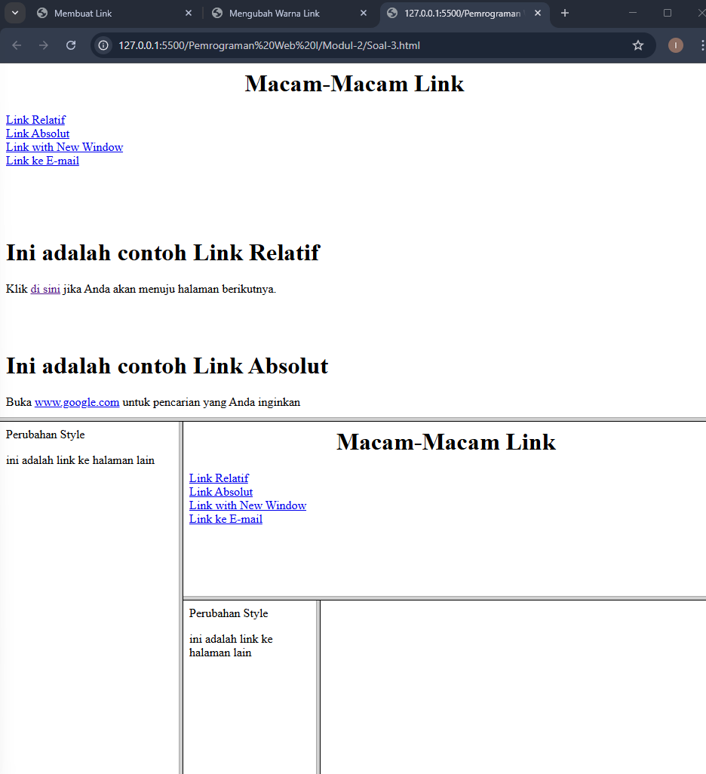

Gambar 3. Screanshot Output Soal 3

### Pembahasan

Tag <frameset> adalah tag HTML yang digunakan untuk membagi jendela browser menjadi beberapa bagian (disebut frame) di mana setiap bagian bisa menampilkan dokumen HTML yang berbeda secara bersamaan dalam satu halaman.

Pada baris [2-8], tag frameset ditambahkan atribut *rows="50%,50%"* membagi jendela menjadi dua baris horizontal, masing-masing setinggi 50% dari tinggi layar. Baris pertama diisi dengan *<frame src="Soal-1.html" />*, yang berarti frame bagian atas akan menampilkan isi dari file Soal-1.html..

Pada baris [4-7], baris kedua dari *<frameset rows=”50%,50%”>* diisi dengan <frameset cols="25%,75%"> yang akan membagi lagi baris kedua (bawah) menjadi dua kolom vertikal: kolom kiri sebesar 25% dan kolom kanan sebesar 75% dari lebar layar. Masing-masing kolom diisi oleh frame yang menampilkan Soal-2.html dan Soal-3.html.

# SOAL 4

## Frameset dengan atribut no-resize = “true”

### Source Code

Table 4. Source Code Jawaban Soal 4

|  |  |
| --- | --- |
| 1  2  3  4  5  6  7  8  9 | <html>  <frameset rows="50%,50%">  <frame noresize src="Soal-1.html" />  <frameset cols="25%,75%">  <frame noresize src="Soal-2.html" />  <frame noresize src="Soal-3.html" />  </frameset>  </frameset>  </html> |

### Output Program

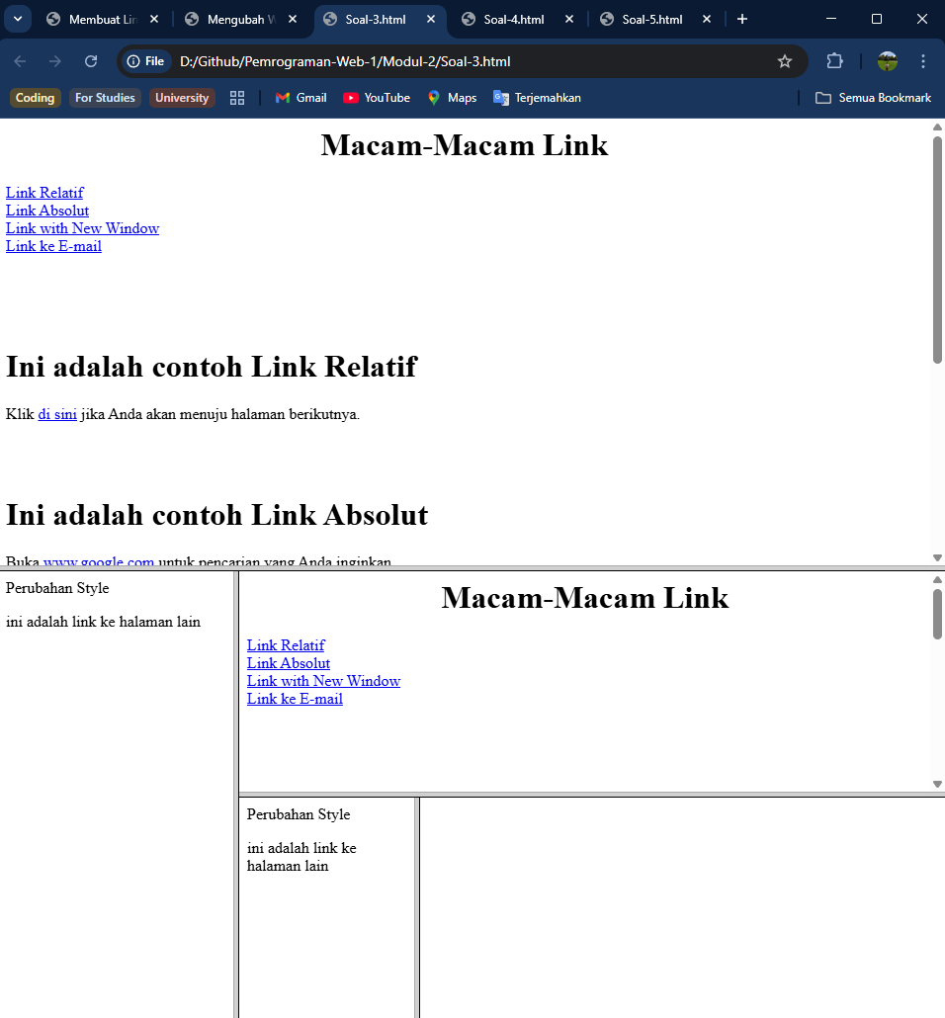

Gambar 4. Screanshot Output Soal 4

### Pembahasan

Pada baris [2–8], tag <frameset> digunakan untuk membagi jendela browser menjadi dua baris secara horizontal dengan *atribut rows="50%,50%"*, yang berarti masing-masing frame memiliki tinggi 50% dari keseluruhan tinggi layar. Baris pertama diisi oleh *<frame noresize src="Soal-1.html" />*, yang menampilkan isi dari file Soal-1.html. Atribut *noresize* ditambahkan agar pengguna tidak dapat mengubah ukuran frame secara manual.

Pada baris [4–7], baris kedua dari <frameset rows="50%,50%"> kembali dibagi secara vertikal menggunakan <frameset cols="25%,75%">. Ini membagi area tersebut menjadi dua kolom dengan lebar 25% dan 75%. Kedua kolom tersebut masing-masing berisi *<frame noresize src="Soal-2.html" />* dan *<frame noresize src="Soal-3.html" />*, yang menampilkan halaman Soal-2.html di sebelah kiri dan Soal-3.html di sebelah kanan. Penambahan atribut noresize pada kedua tag <frame> ini juga mencegah pengubahan ukuran antar kolom oleh pengguna.

# SOAL 5

## Frame inline

### Source Code

Table 5. Source Code Jawaban Soal 5

|  |  |
| --- | --- |
| 1  2  3  4  5  6  7  8  9  10  11 | <html>    <body>      <iframe *src*="Soal-1.html">      </iframe>      <p>>Beberapa browser lama tidak mendukung iframe.</p>      <p>Bila browser yang Anda pakai sekarang tidak mendukung, iframe tak        akan terlihat.</p>    </body>  </html> |

### Output Program

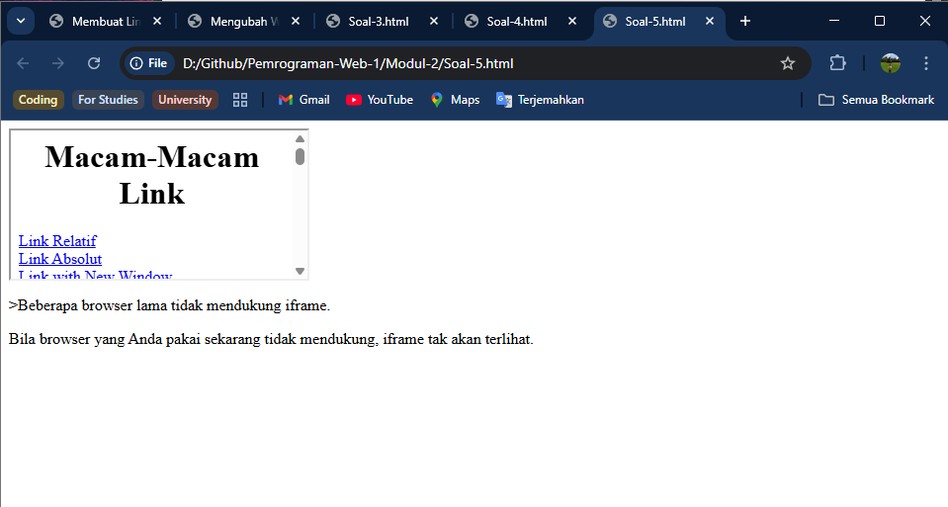

Gambar 5. Screanshot Output Soal 5

### Pembahasan

Tag <iframe> adalah tag HTML yang digunakan untuk menampilkan dokumen HTML lain ke dalam halaman web. Tag ini juga bisa digunakan untuk menyisipkan peta dari Google Maps, video dari YouTube atau konten dari situs berbeda.

Pada baris [2–9], digunakan tag <iframe> untuk menampilkan file HTML lain ke dalam halaman saat ini, yaitu Soal-1.html. Tidak seperti <frameset>, <iframe> memungkinkan penyisipan dokumen lain di dalam halaman tanpa membagi jendela browser menjadi frame terpisah.

# SOAL 6

## Membuat Tabel

### Source Code

Table 6. Source Code Jawaban Soal 6

|  |  |
| --- | --- |
| 1  2  3  4  5  6  7  8  9  10  11  12  13  14  15  16  17  18  19  20  21  22  23  24  25  26  27  28  29  30  31  32  33  34  35  36  37 | <html>    <head>      <title>Pembuatan Table</title>    </head>    <body>      <font *face*="tahoma" *size*="2" *color*="blue">        <table border="0.8">          <caption align="top"> <b> <u>Daftar Alamat</u> </b> </caption>          <tr bgcolor="blue" align="center">            <td *widht*="40">No</td>            <td *widht*="150">Nama</td>            <td *widht*="200">Alamat</td>          </tr>          <tr bgcolor="skyblue">            <td align="center">1. </td>            <td>Nurul Fathanah</td>            <td>Makassar</td>          </tr>          <tr bgcolor="orange">            <td align="center">2. </td>            <td>Nurul Fathanah</td>            <td>Makassar</td>          </tr>          <tr bgcolor="skyblue">            <td align="center">3. </td>            <td>Nurul Fathanah</td>            <td>Makassar</td>          </tr>          <tr bgcolor="orange">            <td align="center">4. </td>            <td>Nurul Fathanah</td>            <td>Makassar</td>          </tr>        </table>    </body>  </html> |

### Output Program

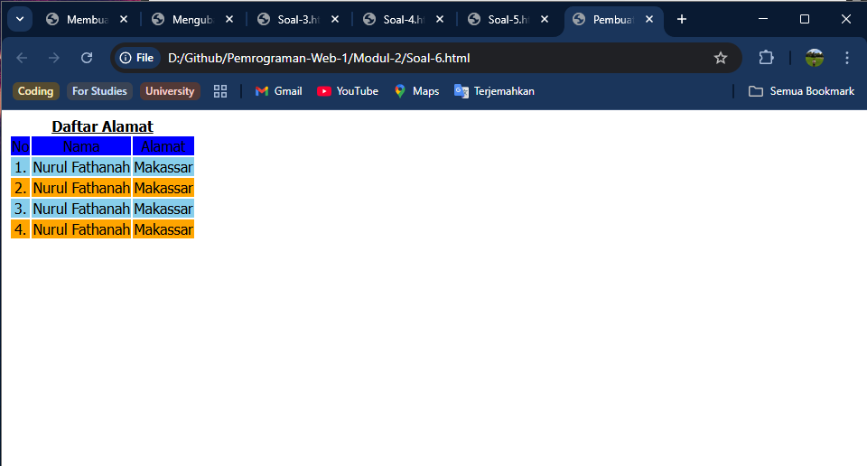

Gambar 6. Screanshot Output Soal 6

### Pembahasan

Tag <table> digunakan untuk menampilkan data dalam bentuk baris dan kolom. Struktur dasar tabel terdiri dari tag <table> sebagai wadah utama, <tr> (table row) untuk mendefinisikan baris, <th> (table header) untuk kepala kolom yang biasanya dicetak tebal dan berada di atas, serta <td> (table data) untuk isi data pada sel-sel tabel. Penggunaan atribut seperti border, *align*, *bgcolor*, dan *width* dapat mengubah dari style tabel.

Pada baris [6], Font seluruh isi halaman diatur menggunakan tag <font> dengan jenis huruf “Tahoma”, ukuran font 2, dan warna biru. Kemudian pada baris selanjutnya, tabel dibuat tanpa garis tepi mencolok karena atribut border="0.8". Judul tabel dibuat dengan tag <caption> yang diletakkan di atas tabel (align="top") dan diberikan format tebal (<b>) serta garis bawah (<u>) untuk mempertegas judul “Daftar Alamat”.

Pada baris [9-12], baris pertama tabel digunakan sebagai header yang memiliki latar belakang berwarna biru (bgcolor="blue") dan teks rata tengah (align="center"). Header terdiri dari tiga kolom yaitu “No”, “Nama”, dan “Alamat”.

Baris-baris selanjutnya [13-23] merupakan isi tabel dengan data yang ditampilkan bergantian warna latar baris menggunakan skyblue dan orange untuk membedakan antarbaris agar lebih mudah dibaca (efek zebra striping secara manual). Nilai “No” diberi align="center" agar rata tengah, sedangkan kolom “Nama” dan “Alamat” dibiarkan rata default (kiri). Semuanya menampilkan data yang sama, yaitu nama dan alamat “Nurul Fathanah, Makassar”.

# SOAL 7

## Mengatur Tabel

### Source Code

Table 7. Source Code Jawaban Soal 7

|  |  |
| --- | --- |
| 1  2  3  4  5  6  7  8  9  10  11  12  13  14  15  16  17  18  19  20  21  22  23  24  25  26  27  28  29  30  31  32  33  34  35  36  37  38  39  40  41  42  43  44  45  46  47  48  49  50  51  52  53  54  55  56  57  58  59  60 | <html>    <head>      <title>Mengatur Baris dan Kolom pada Table</title>    </head>    <body>      <table border="3" *bordercolor*="red" *cellspacing*="3" *cellpadding*="5">        <caption>          <b>Daftar Order Barang</b>        </caption>        <th>No.</th>        <th>Barang</th>        <th>jenis</th>        <th>Harga</th>        <th>Jumlah</th>        <th>Total Harga</th>        <tr>          <td align="center">1</td>          <td>aqua</td>          <td *rowspan*="2">Minuman</td>          <td>Rp. 4.500</td>          <td align="right">5</td>          <td>Rp. 22.500</td>        </tr>        <tr>          <td align="center">2</td>          <td>Nutrisari</td>          <td>Rp. 4.500</td>          <td align="right">3</td>          <td>Rp. 7.350</td>        </tr>        <tr>          <td align="center">3</td>          <td>Pilus Garuda</td>          <td *rowspan*="3">Cemilan</td>          <td>Rp. 9.800</td>          <td align="right">2</td>          <td>Rp. 6.450</td>        </tr>        <tr>          <td align="center">4</td>          <td>Tanggo Coklat</td>          <td>Rp. 6.450</td>          <td align="right">1</td>          <td>Rp. 6.450</td>        </tr>        <tr>          <td align="center">5</td>          <td>Makanan Ringan</td>          <td>Rp. 6.450</td>          <td align="right">5</td>          <td>Rp. 12.900</td>        </tr>        <tr *height*="30">          <td align="center" *colspan*="5" bgcolor="gray">Total</td>          <td>Rp. 68.800</td>        </tr>      </table>    </body>  </html> |

### Output Program

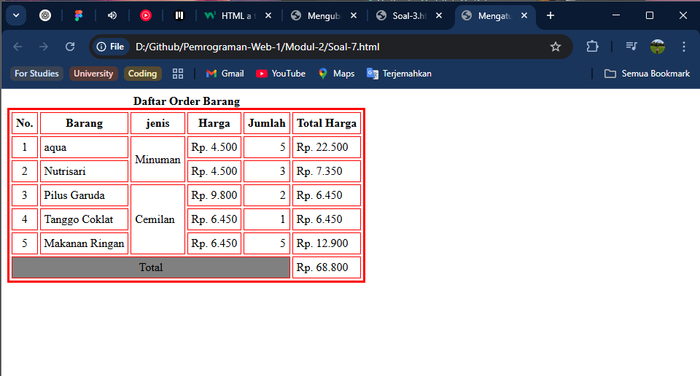

Gambar 7. Screanshot Output Soal 7

### Pembahasan

Pada baris [6-58], digunakan tag <table> untuk membuat tabel yang menampilkan data daftar order barang. Tabel ini diberi atribut border="3" untuk membuat garis tepi, *bordercolor="red"* untuk memberi warna merah pada garis tersebut, *cellspacing="3"* untuk memberi jarak antar sel, dan *cellpadding="5"* untuk memberi ruang di dalam sel. Pada baris [7], ditambahkan tag <caption> untuk memberikan judul tabel yang diletakkan di atas.

Pada baris [10-15], digunakan tag <th> untuk mendefinisikan baris header atau kepala kolom. Setiap kolom memiliki judul masing-masing seperti nomor, nama barang, jenis barang, harga, jumlah, dan total harga yang akan ditampilkan dengan huruf tebal secara default.

Pada baris [17-24], terdapat enam kolom. Kolom pertama berisi nomor urut “1” dengan teks rata tengah. Kolom kedua berisi nama barang “aqua”. Kolom ketiga menggunakan atribut rowspan="2" agar sel ini akan menempati dua baris ke bawah dengan isi “Minuman”. Kolom keempat adalah harga satuan. Kolom kelima adalah jumlah barang dengan teks diratakan ke kanan, dan kolom keenam adalah total harga.

Pada baris [25-31], baris lanjutan dari jenis “Minuman” dikarenakan pengabungan baris dari *rowspan* sebelumnya. maka di sini hanya ada lima <td>. Nomor urut “2”, barang “Nutrisari”, harga satuan, jumlah, dan total harga.

Pada baris [32-39], Baris ini memulai kategori baru yaitu “Cemilan”, yang menggunakan rowspan="3". Barang pertama adalah “Pilus Garuda” dengan nomor urut “3”. Selanjutnya diikuti oleh harga satuan, jumlah barang, dan total harga.

Pada baris [40-46], bagian kedua dari kategori “Cemilan”. Nomor urut diisi “4” dan barang yang dimasukkan adalah “Tanggo Coklat”. Selanjutnya diikuti oleh harga satuan, jumlah barang, dan total harga”.

Pada baris [40-46], bagian ketiga dari kategori “Cemilan”. Nomor urut diisi “5” dan barang yang dimasukkan adalah “Makanan Ringan”. Selanjutnya diikuti oleh harga satuan, jumlah barang, dan total harga”.

Pada baris [54-57], digunakan atribut colspan="5" untuk menggabungkan lima kolom menjadi satu sel yang berfungsi sebagai label "Total". Baris ini juga diberi bgcolor="gray" untuk memberi latar belakang abu-abu. Di sebelahnya, pada kolom ke-6 ditampilkan total harga dari semua pesanan.

# SOAL 8

## Sisip Gambar Pada Tabel

### Source Code

Table 8. Source Code Jawaban Soal 8

|  |  |
| --- | --- |
| 1  2  3  4  5  6  7  8  9  10  11  12  13  14  15  16  17  18  19  20  21  22  23  24  25  26  27  28  29  30  31  32  33  34 | <html>    <head>      <title>Sisi Gambar Dalam Table</title>    </head>    <body>      <center>        <table border="2">          <caption>            <b>Kartun Favorite</b>          </caption>          <tr>            <th>1.</th>            <th>2.</th>            <th>3.</th>          </tr>          <tr>            <td>Doraemon</td>            <td>Shinchan</td>            <td>Conan</td>          </tr>          <td align="center">            <img *src*="doraemon.jpg" *width*="250" *height*="250" *alt*="Doraemon" />          </td>          <td align="center">            <img *src*="Shinchan.jpg" *width*="250" *height*="250" *alt*="Shinchan" />          </td>          <td align="center">            <a *href*="format baris kolom.html"></a>            <img *src*="conan.jpg" *width*="250" *height*="250" *alt*="Conan" />          </td>        </table>      </center>    </body>  </html> |

### Output Program

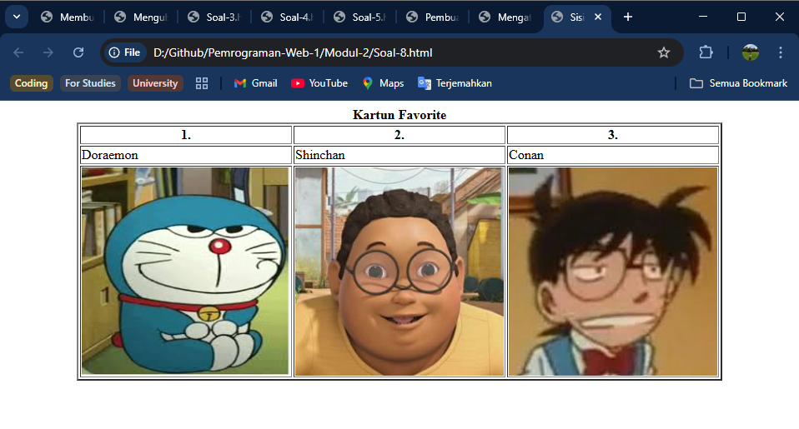

Gambar 8. Screanshot Output Soal 8

### Pembahasan

Pada baris [6–32], digunakan tag <table> untuk membuat tabel dengan atribut *border="2"* yang memberikan garis tepi pada tabel. Seluruh tabel diletakkan di tengah halaman menggunakan tag <center>. Tag <caption> digunakan untuk memberi judul tabel, yaitu "Kartun Favorite", dan akan ditampilkan di atas tabel.

Pada baris [11–15], digunakan tag <tr> dan <th> untuk mendefinisikan baris header tabel. Setiap kolom diisi dengan nomor urut (1., 2., 3.) yang ditampilkan dengan teks tebal secara otomatis karena menggunakan tag <th>.

Pada baris [16–20], baris kedua dari tabel menampilkan nama-nama karakter kartun favorit. Tiga sel <td> masing-masing diisi dengan teks "Doraemon", "Shinchan", dan "Conan" yang menunjukkan label dari masing-masing gambar yang akan ditampilkan pada baris berikutnya.

Pada baris [18–26], terdapat tiga elemen <td> berturut-turut, masing-masing berisi elemen <img> yang menampilkan gambar karakter kartun. Gambar pertama adalah doraemon.jpg dengan ukuran 250x250 piksel dan teks alternatif "Doraemon". Gambar kedua adalah Shinchan.jpg, juga berukuran sama dan alt "Shinchan". Gambar ketiga adalah conan.jpg dengan alt "Conan", namun gambar ini dibungkus oleh tag <a> yang memiliki atribut href="format baris kolom.html", tetapi tidak menampilkan gambar sebagai tautan karena tag <a> kosong.

# GITHUB

<https://github.com/IndraSuryadilaga/Pemrograman-Web-1>